Окуу формасы

Окуу бюджеттик жана контрактык негизде жүргүзүлөт. Окуу мөөнөтү 4 жыл.

Бюджеттик жана контрактык негизде окууга кирүү, жалпы республикалык тестирлөөнүн жыйынтыгы боюнча жүргүзүлөт .

Документтерди кабыл алуу жана окууга киргизуу

Документтерди кабыл алуу июнь айынын аягында ЖРТ жыйынтыгы менен башталат.

Зарыл документтер

- Аттестат (түп нуска).
- ЖРТ сертификаты (негизги тестен тышкары, предметтик тест математика же физика болушу зарыл).
- Абитуриенттин өздүгүн тастыктоочу паспорт же башка документтер.
- Аскердик каттоо күбөлүгүнүн көчүрмөсү (аскерге милдеттүүлөр үчүн).
- 6 даана сүрөт (3х4).

Биздин дарек

720044. Бишкек Ч. Айтматов кең көчөсу 66 И.Раззаков атындагы КМТУ

2/219 «КМ жана И» каф. башчысы.
2/512 «КМ жана И» кафедрасы

Биздин кафедра тууралуу маалыматты
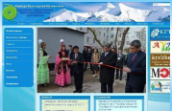

www.ktu.page.kg. сайтынан ала аласыз.
Тел.: 0312 54-29-45
0312 54-51-58
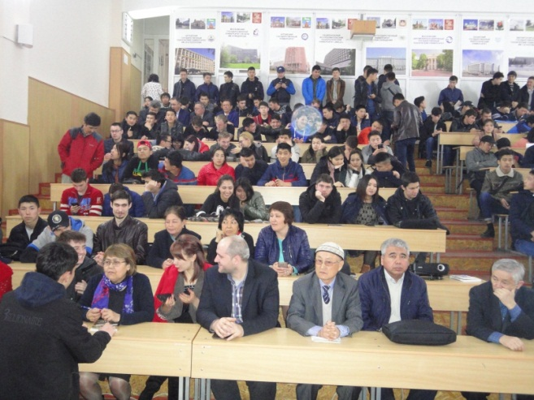

И.Раззаков атындагы КМТУ
кафедрасы
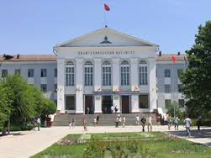

БИШКЕК -2019
Кафедра 30.09.2004 ж. (Буйрук№63) уюштурулган. Кафедраны ф-м.н.к.доцент Токтакунов Т. Т. жетектейт.
Email: rtoko@mail.ru
тел.:54 29 45

Кафедранын курамы
Кафедранын кадрдык курамы 23 штаттык окутуучулардан турат, анын ичинде:
- 2 профессор
- 9 доцент
- 2 физика–математика илимдеринин доктору
- 9 физика–математика илимдеринин кандидаты
- 2 техника илимдеринин кандидаты
- 9 ага окутуучу
- 3 окутуучу
Кафедранын 54% курамы окумуштуулук даражага ээ.
Кафедранын Эларалык байланыштары

Кафедра кимдерди чыгарат?
Кафедра 510200 “ Колдонмо математика жана информатика” багыты боюнча бакалаврларды жана магистрлерди даярдайт жана
580500 “Бизнес-информатика” багыты боюнча бакалаврларды жана магистрлерди чыгарат.

Математик программист жана Бизнес-информатик деген өзү ким болот?
- Бул, операциялык системаларды, интерфейстерди, бөлүштүрүлмө маалыматтык базаларды иштеп чыгууга жөндөмдүү, түйүндөр жана желелер менен иштеген жана электрондук мекемелерди жана анын кампонеттерин түзүү жана өнүктүрүү методдорун жана инструменттерин билген жана маалымат системаларды, маалымат-коммуникациялык технологиялык багытта бизнести башкарууга жөндөмдү кесип болот. Бул сейрек категориядагы жана жогорку айлык акы төлөнүүчү кесип.
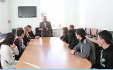
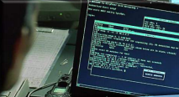
Математик – программист жана Бизнес-информатик кайда иштей алат?
- Алган билими жана жөндөмү менен биздин бүтүрүүчүлөр, ар кандай иштиктүү областарда, маселелердин моделдерин түзүп, иштеп чыгууда, эмгек рынокторунда жаңы программалар жана техникалык каражаттар менен иштөөнүн, жолдорун табууга жөндөмүү болушат
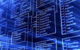

- Биздин бүтүрүүчүлөрдүн математикалык ой чабыты, маалыматтык агымдарды анализдөө жана ишенимдүү алгоритмдерди түзүү жөндөмдүүлүктөрү, алардын мыкты кесипкөй болууларына жол ачып, банк иштеринде эң сонун иштөөгө, мамлекеттик жана жекече уюмдарда жетектөөчү кызматтарды ээлөөгө жол ачат.
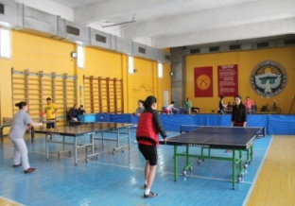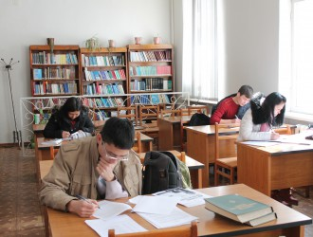

Кафедрада компьютердик класстар ачылган, аларда программалоо тилдерин, мультимедиялык системаларды, моделдештирүү системаларын, операциялык системаларды, ааламдык жана жергиликтүү түйүндөрдү, желелерди, веб – сайттарды окуп үйрөнүү үчүн лабораториялык сабактар өтүлөт.
Студенттин окуусу жана тиричилиги үчүн баардык шарттар түзүлгөн.
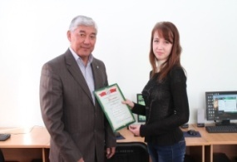
Кафедра Биргелешкен билим берүү институту менен кызматташ. Бизнес-информатика багыты боюнча эки диплом алууга мүнкүнчүлүк бар:
- бири Кыргыз мамлекеттик техникалык университетиники
- экинчиси Россиянын улуттук изилдөө ядролук университетиники (МИФИ)

